TÌM KIẾM BẰNG GOOGLE
- Thiết lập bộ lọc
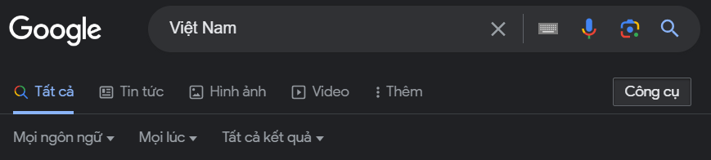
- Sử dụng từ khóa “or”, “|”
Để tìm kiếm 1 trong 2 từ khóa.
- Sử dụng dấu ngoặc kép “”
Khi đặt từ khóa trong dấu ngoặc kép, Google sẽ chỉ trả về các kết quả tìm kiếm với từ khóa theo đúng những gì đặt trong ngoặc kép.
- Sử dụng dấu sao *
Dùng để tìm kiếm với cụm từ không biết rõ. Dấu * đại diện cho từ còn thiếu,Google sẽ hiển thị trang chứa tất cả các kết quả cùng 1 từ khả thi, hợp lý và có kết quả nào đó để thay thế vào vị trí của dấu *.
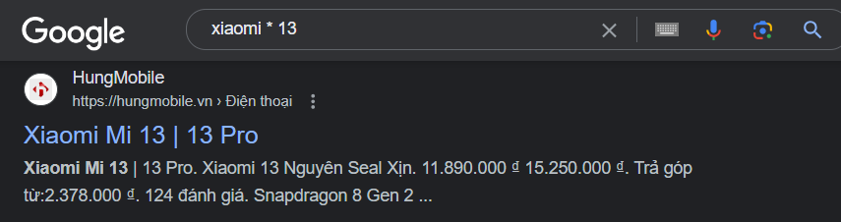
- Sử dụng dấu trừ -
Dùng để loại bỏ kết quả tìm kiếm chứa từ nhất định nào đó.
Hoặc để loại bỏ kết quả tìm kiếm từ một trang nhất định nào đó.
- Tìm kiếm từ khóa trong 1 trang web nhất định
Sử dụng cú pháp "site:”
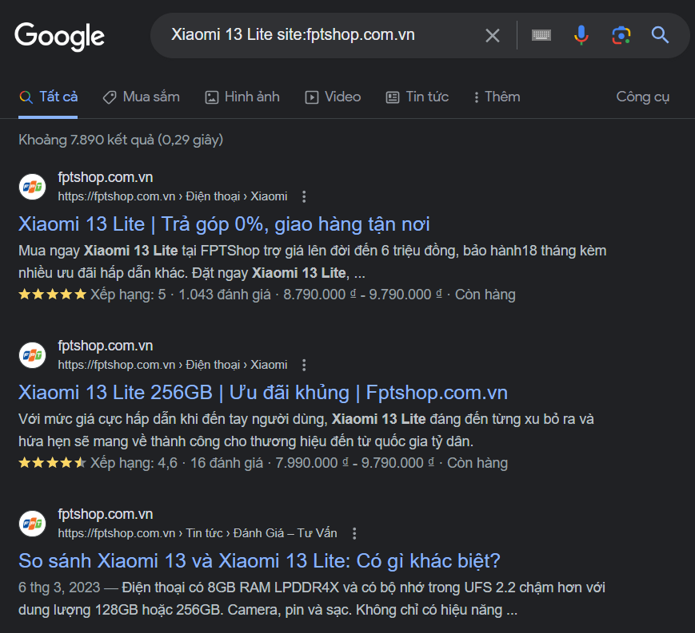
- Tìm kiếm 1 định dạng tệp tin nhất định
Sử dụng cú pháp “filetype: + từ khóa”
- Dùng dấu cộng “+”
Dùng kết hợp để tìm cụ thể một từ khóa nào đó và bắt buộc có trong kết quả tìm kiếm.
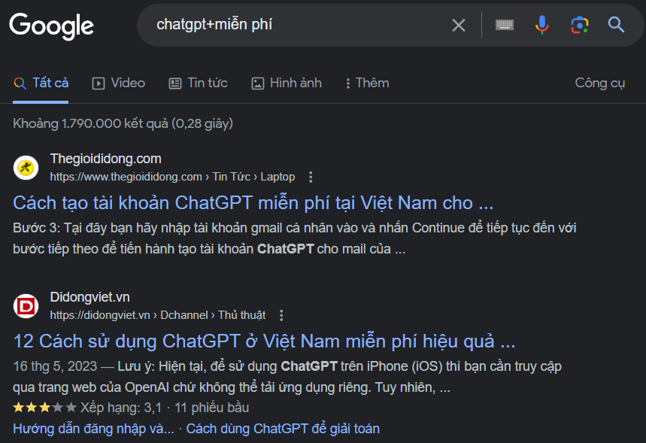
- Dùng dấu ngã “~”
Tìm một từ trong tìm kiếm và các kết quả có chứa các từ tương tự hoặc từ đồng nghĩa.
- Cú pháp allintext: + từ khóa
Được dùng để tìm tất cả các từ khóa có trong truy vấn, và chỉ ở trong nội dung của website (phần text).
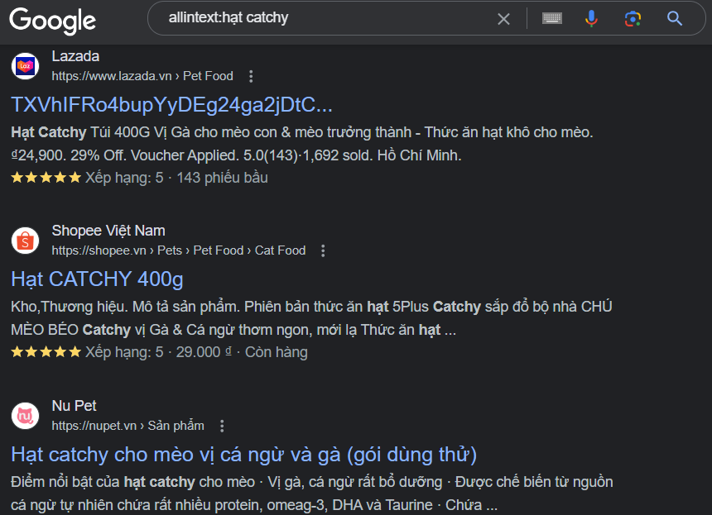
- Tìm các trang web liên quan đến một miền nhất định.
- Cú pháp “Intitle”, “Allintitle”
Tìm các trang có một từ (hoặc các từ) nhất định trong tiêu đề.
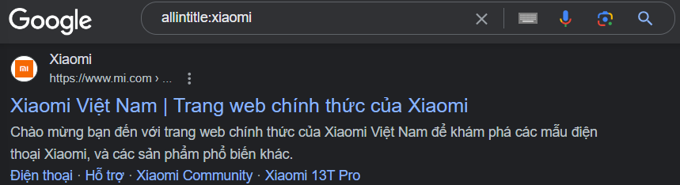
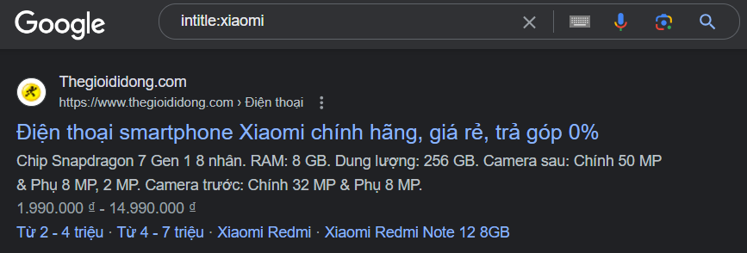
- Cú pháp “Inurl”, “Allinurl”
Tìm các trang có một từ (hoặc các từ) nhất định trong URL.
- Cú pháp AROUND (X)
Tìm kiếm vùng lân cận. Tìm các trang chứa hai từ hoặc cụm từ trong X từ của nhau.
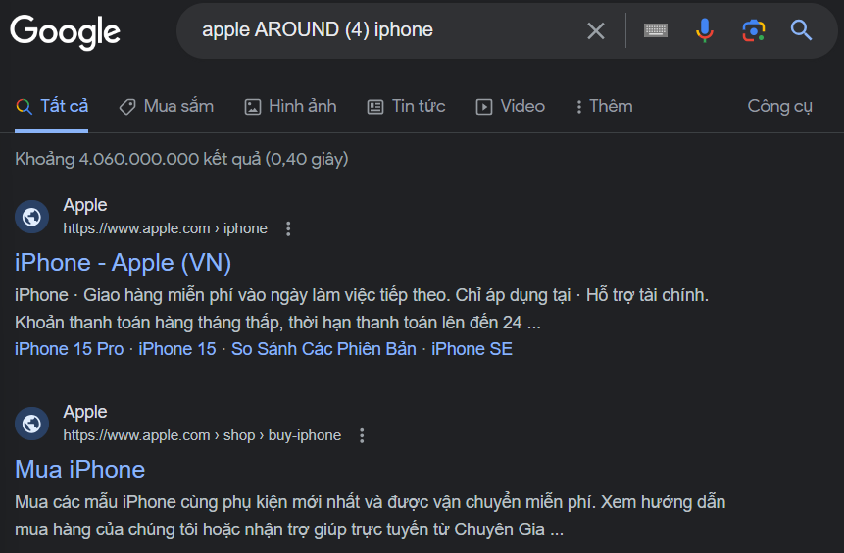
- Cú pháp # .. #
Tìm kiếm một loạt các số. Ví dụ tìm kiếm theo năm từ 2021 đến 2023.
- Cú pháp “Inposttitle”
Tìm các bài đăng trên blog với các từ cụ thể trong tiêu đề. Không còn hoạt động, vì toán tử này là duy nhất cho tìm kiếm blog của Google đã ngừng hoạt động.
- Cú pháp “cache:”
Dùng để xem lại bản cache đã được Google lưu lại. Cái này cũng rất hữu hiệu nếu muốn xem lại nội dung một URL cụ thể nào đó được lập chỉ mục nhưng hiện đã bị xóa gần đây.
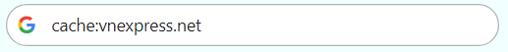
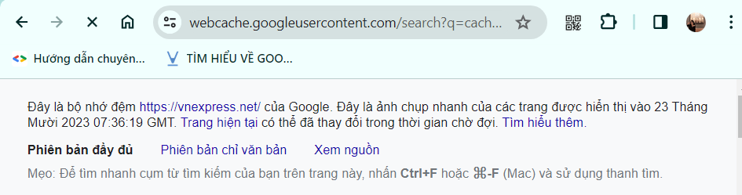
- Cú pháp “define:”
Trả về định nghĩa của một từ. Trích xuất từ từ điển được xây dựng bởi Google.
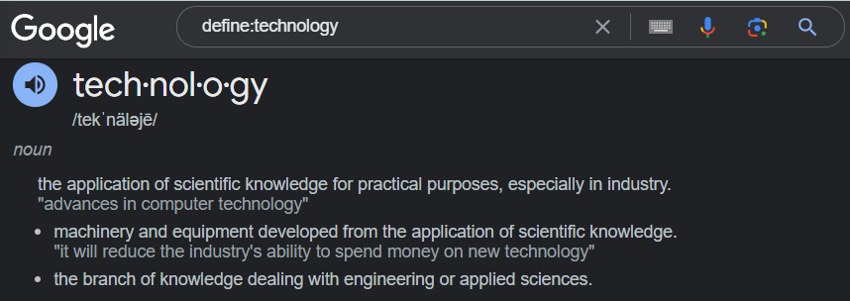
- Cú pháp “Info:”
Sử dụng "info:" trước một URL để tìm các tài liệu liên quan đến trang web đó.
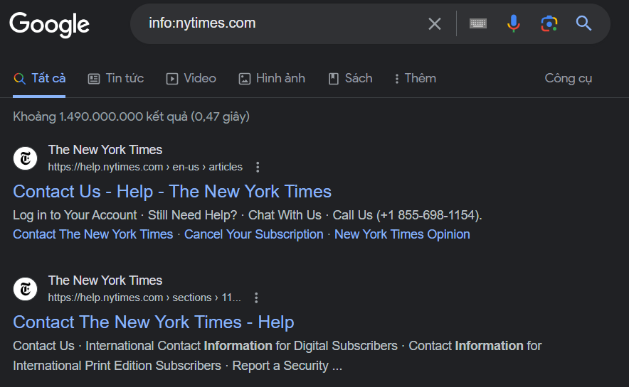
- Cú pháp “link:”
Sử dụng "link:" để tìm danh sách các trang web liên kết đến một trang web cụ thể.
